www.HangiSoru.com

HAVA DURUMU-TEST

1)Ülkemizde hava durumu tahminleri
hangi kurum tarafından yapılır ?

A)Devlet Demir Yolları Genel Müdürlüğü
B)Devlet Meteoroloji Genel Müdürlüğü C)Devlet Su işleri Genel Müdürlüğü D)Emniyet Genel Müdürlüğü

2)Aşağıdakilerden hangisi hava olayların-
dan değildir ?

A) YağmurB)Rüzgar C) ÇığD) Kar

3)Hangi seçenekte hava olaylarıyla ilgili
bir kavram kullanılmamıştır?

A) Sinop’ta kar yağması bekleniyor.B)Uçak sis bulutunun içine girdi. C) Güneş her gün doğudan doğar. D)Gök gürültüsünden sonra yağmur yağdı.
4)Bir bölgede görülen, iklimi etkileyen faktörlerden biri de denizdir. Denizin iklimi ılımanlaştırıcı etkisi vardır.
Aşağıda verilen illerimizden hangisinde denizin bu etkisinden bahsedilemez ?
A) İstanbulB) SinoHangiSoru.com) SamsunD)Ankara
5)Haritaya göre verilen bilgilerden han-
gisiyanlıştır ?

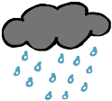
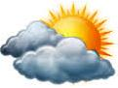

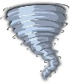

A) Doğuda hava parçalı bulutludur.
B) Batıda hava sislidir.
C) Kuzeyde hava yağmurludur. D) Güneyde hava güneşlidir.
6)Kısa süreli olan ve havada meydana gelen yağış,nem , sıcaklık ve rüzgar gibi olaylara ne denir ?

A)MevsimB) Yön
C) Hava olayları D) İklim

7)Televizyonda, ülke genelinde hava
durumunun rüzgarlı olacağı söylenerek
vatandaşların dikkatli olması yönünde
uyarıda bulunulmuştur.
Bu uyarıya özellikle aşağıdaki meslek gruplarından hangilerinin daha fazla dikkat etmesi gerekir?

A) Öğretmen -Berber
B) Doktor - Mühendis
C) Aşçı - Hakim
D) Balıkçı – Pilot

8)Hava olaylarını inceleyen bilim dalı aşağıdakilerden hangisidir ?
A)Meteoroloji B)ArkeolojiC)Sosyoloji D)Psikoloji
9)Geçmişte insanlar; bazı olaylardan hareketle hava tahminleri yapıyorlarmış. Mesela at kestanesi ağaçlarının çiçek açması havaların ısınmaya başladığının göstergesi olarak kabul ediliyormuş. Çekirgelerin çok ses çıkarması ise ertesi günün sıcak geçeceğinin işareti olarak kabul ediliyormuş. İnsanlar yaptıkları bu tahminlere göre ............................................................. .
A) evcil hayvanlar beslemişlerdir.
B) devletler kurmuşlardır.
C) meslek seçiminde bulunmuşlardır. D) günlük yaşamlarını planlamışlardır.

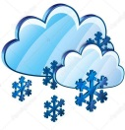
10)Aşağıdakilerden hangisi yaz mevsi-minde görülen bir hava olayı değildir ?
A) B)
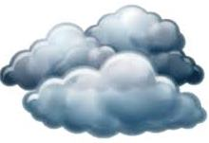
C) D)
11)Televizyonda hava durumu haber-lerini izleyen Zeynep, Sinop için yandaki sembolü görmüştür. Okula giderken Zeynep’in hangisini yapması beklenir ?
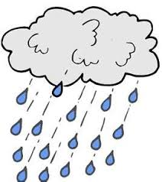
A) Kısa kollu giymesiB) Havanın düzelmesini beklemesiC) Arkadaşlarıyla beraber gitmesi D) Yanına şemsiye alması
12)Sıcaklık değerleri hangi birim ile ifade edilir ?
A) MetreB) Kilogram
C) Santigrat derece D) Metrekare

13) Aşağıdakilerden hangisi hava olayla-rının oluşumunu etkilemez ?

A) Yıldızlar B) Mevsimler
C) Dünyanın HareketleriD) Rüzgarlar
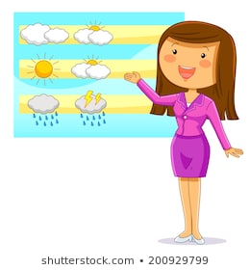

Şiddetli kar yağışı akşam saatlerinde Marmara Bölgesi’ni etkisi altına alacak.

14) Yukarıdaki hava durumunu izleyen İstanbul’lu bir kişinin aşağıdaki davra- nışlardan hangisini yapması beklenir ?

A) Denize girerek serinlemesi B) Balık avına gitmesi C) Pikniğe gitmesi D) Arabasına zincir takması
15) Hava sıcaklığını ölçen araçlara .......................denir.
Yukarıdaki cümle hangi sözcük ile tamamlanmalıdır ?
A) Termometre B) Kroki C) Yön D) İklim

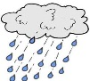
Ege
Karadeniz
Akdedeniz
Marmara
İç Anadolu
Doğu Anadolu
GüneyDoğu Anadolu

16)Yukarıda verilen haritaya göre aşağı-daki bilgilerden hangisine ulaşılabilir?
A) Karadeniz bölgesi güneşlidir. B) Akdeniz bölgesi yağmurludur. C) Ege bölgesi bulutludur. D) İç Anadolu bölgesi parçalı bulutludur.
Erzurum’da kış mevsimleri oldukça soğuk geçer.Yazları ise sıcaktır fakat kısa sürer.
17) Yukarıda Erzurum’un nesinden bahsedilmektedir?
A) Doğal güzelliklerinden B) Beşeri unsurlarından C) İkliminden D) Hava olaylarından
18)Bazı kurumlar meteoroloji müdürlük-lerindensürekli bilgi isterler. Aşağıdaki-lerden hangisi bu kurumlardan birisi değildir ?
A) Türk Silahlı Kuvvetleri B) Hava Yolu Şirketleri C) Basın - Yayın Kuruluşları D) Hastaneler
19)Hava durumu haberlerinde, bulunduğu bölgede don olayıve soğuk olacağını öğrenen bir domates üreticisi ne yapar?
A) Domatesleri sular.B) Domatesleri toplar. C) Domatesleri koruma altına alır. D) Domatesleri satar.

